MONTE LIBRIĆ FESTIVAL DJEČJE KNJIGE 2015.
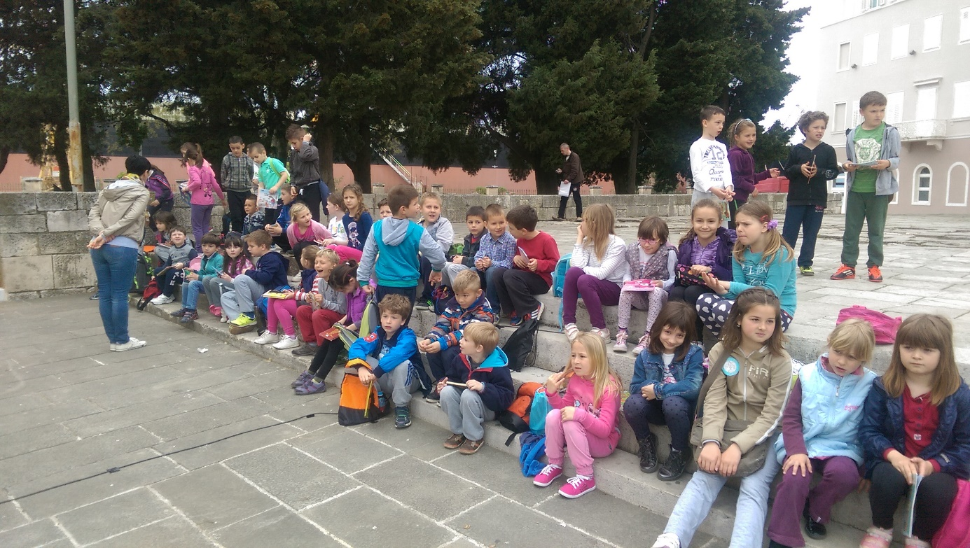
Nadasve neuobičajena tema S knjigom u pokretu ove je godine pokrenula prve razrede naše škole prema Monte Libriću. Unatrag tridesetak dana organizatori Festivala posjetili su našu knjižnicu te nas obavijestili i uputili u sve aktivnosti ovogodišnjeg Monte Librića.
Prva od brojnih aktivnosti bila je priprema plesne koreografije uz pjesmu Librić, Monte Librić koja je ujedno i himna osmog Monte Librića. Školska knjižničarka Amadea Draguzet, uz pratnju razrednih učiteljica Katje Šegota i Snježane Percan, je kroz proteklih mjesec dana uvježbavala učenike 1.a i 1. b razreda za izvođenje plesne koreografije, koja je bila dio dječje akcije Flash Mob, pokret s knjigom. Navedena akcija održala se u petak 17.04.2015. u 10,00 na Forumu. Akciji je prisustvovalo sedamstotinjak djece. Učenici naše škole nekoliko su puta isprobali koreografiju, čak i prije same generalne probe i s velikim uzbuđenjem čekali početak akcije. Uzbuđenje je bilo tim veće što je gradski trg bio preplavljen djecom i roditeljima koji su fotografirali i snimali sa svih strana. Naši su učenici vrlo ozbiljno prihvatili svoj zadatak i vrlo ga savjesno i profesionalno odradili. Čestitamo im ovim putem na velikom uspjehu i trudu koji su uložili kako bi naučili da se s knjigom mogu zabaviti na vrlo neuobičajen način. Neka knjiga bude uz vas uvijek, u pokretu, u mirovanju i gdje god krenuli i naravno, uživajte u Monte Libriću.

